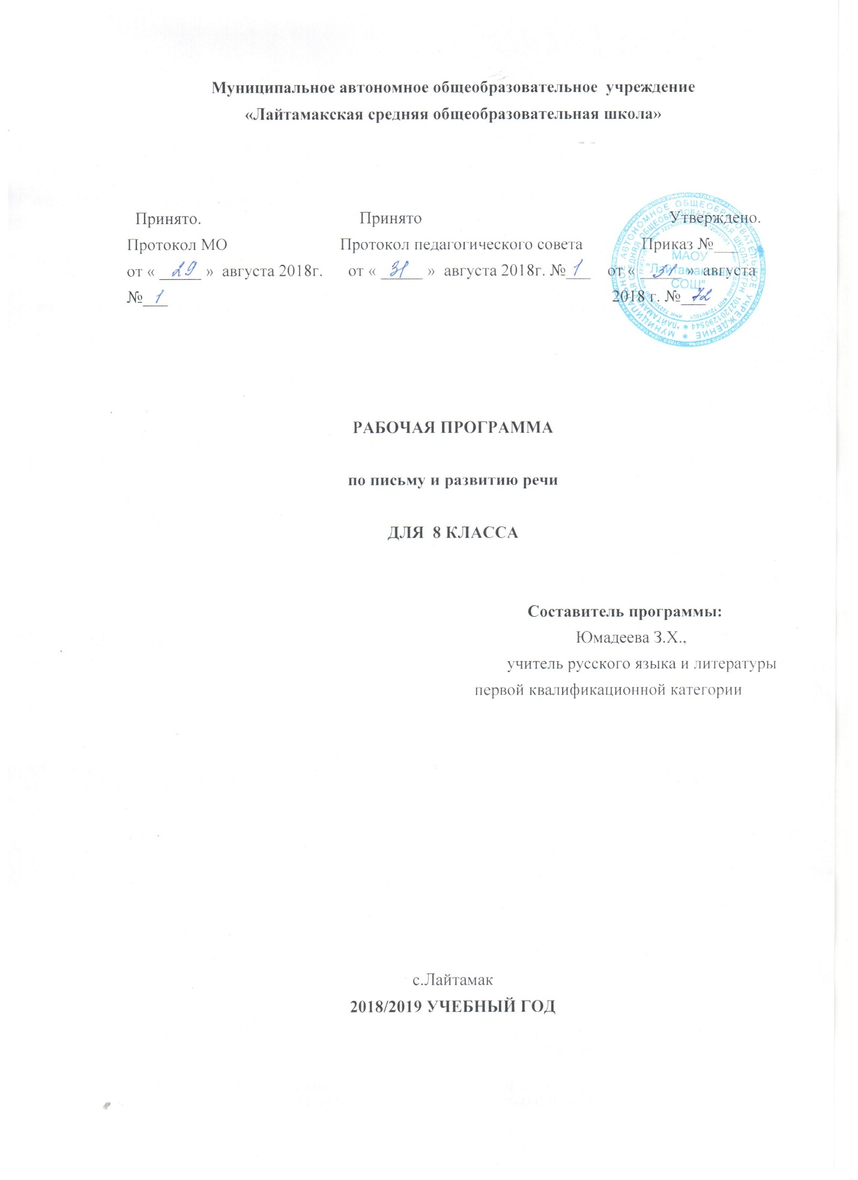

**Раздел 1.ПОЯСНИТЕЛЬНАЯ ЗАПИСКА**

Рабочая программа по письму и развитию речи в 8 классе разработана на основании:

1.Закона «Об образовании»

2.Программы специальных (коррекционных) общеобразовательных учреждений VIII вида под редакцией Воронковой В. В. «Программы специальных (коррекционных) общеобразовательных учреждений VIII вида 5-9 классы, сборник 1», Гуманитарный издательский центр ВЛАДОС, Москва, 2011 г. и допущена Министерством образования и науки Российской Федерации.

3. Учебного плана МАОУ «Лайтамакская СОШ» на 2018-2019 учебный год

Рабочая программа по грамматике, правописанию и развитию речи для 8 класса составлена на основе программы для 5-9 классов специальных (коррекционных) общеобразовательных учреждений VIII вида издательства «Владос» 2001г. под ред. В.В. Воронковой (стр.19-21).

**Общая характеристика учебного предмета**

Программа учитывает особенности познавательной деятельности умственно отсталых детей, направлена на разностороннее развитие личности обучающихся, способствует их умственному развитию. Часть учебного времени предмета «Грамматика и развитие речи» ориентирована на овладение обучающимися грамотного письма и последовательного изложения своих мыслей в устной и письменной форме.

**Задачи преподавания письма и развития речи:**

Развивать устную и письменную речь;

Формировать практически-значимые орфографические и пунктуационные навыки;

Прививать навыки делового письма;

Формировать навыки четкого, правильного, логичного изложения своих мыслей в письменной форме.

**Место учебного предмета в учебном плане МАОУ "Лайтамакская СОШ"**

Учебный план МАОУ «Лайтамакская СОШ» отводит следующее количество часов для обязательного изучения учебного предмета "Письмо и развитие речи": в 8 классе выделяется 68 часа (из расчета 2 учебных часа в неделю).

**Раздел 2. Основные требования к знаниям и умениям учащихся.**

Учащиеся должны:

- получить достаточно прочные навыки грамотного письма на основе изучения элементарного курса грамматики

-научить правильно и последовательно излагать свои мысли в устной и письменной форме

-быть социально адаптированным в плане общего развития и сформированности нравственных качеств.

Специальная задача коррекции речи и мышления школьников с психическим недоразвитием является составной частью учебного процесса и решается при формировании у них знаний, умений и навыков, воспитания личности.

В процессе изучения грамматики и правописания у школьников развивается устная и письменная речь, формируются практически значимые орфографические и пунктуационные навыки, воспитывается интерес к родному языку. Элементарный курс грамматики направлен на коррекцию высших психических функций учащихся с целью более  успешного осуществления их умственного и речевого развития.

**Учащиеся должны уметь:**

писать под диктовку текст с изученными орфограммами (70—80слов);

 писать изложение или сочинение по данному плану с предварительной отработкой лексического материала (до 80 слов);

находить в тексте речевые недочеты и исправлять их с помощью учителя;

 использовать в устной речи сложноподчиненные предложения при ответе на вопрос;

определять части речи, используя сложные предложения для доказательства;

подбирать однокоренные слова, используя данные приставки и суффиксы;

находить и решать орфографические задачи (самостоятельно и с помощью учителя);

пользоваться школьным орфографическим словарем;

составлять предложения, опираясь на картину, собственный опыт;

 решать орфографические задачи с помощью учителя.

**Учащиеся должны знать:**

части речи;

наиболее распространенные правила правописания слов.

**Раздел 3.Содержание учебной программы по письму и развитию речи в 8 классе.**

Всего на изучение курса русского языка в 8 классе отводится *68 часов – по 2 часа в неделю.*

|  |  |  |  |  |  |  |
| --- | --- | --- | --- | --- | --- | --- |
| ***№ раздела*** | ***Содержание*** | ***Знания*** | ***Умения*** | | | |
| ***1.***  ***Повторение.***  ***4 часа*** | Простое и сложное предложение. Подлежащее и сказуемое в простом и сложном предложении. Простое предложение с однородными членами. Сложное предложение с союзами И, А, НО и без союзов. | Особенности однородных членов предложения, постановка запятой между ними.  Правила пунктуации в сложных предложениях без союзов и с союзами И, А, НО. | Отличать простое предложение от сложного. Выделять в предложении главные и второстепенные члены. Распознавать однородные члены в предложении, соблюдать интонацию перечисления. Применять правила постановки запятой в сложных предложениях без союзов и с союзами. | | | |
| ***2.***  ***Состав слова.***  ***14 часов*** | Однокоренные слова; подбор  однокоренных слов,  относящихся к различным  частям речи, разбор их по  составу. Единообразное  написание звонких и глухих  согласных, ударных и  безударных гласных в корнях  слов. Образование слов с  помощью приставок и  суффиксов. Правописание  приставок с О и А.  Сложные слова. Образование  сложных слов с  соединительными гласными и  без соединительных гласных. Описание картины И.Шевандровой «В сельской» | Части слова.  Правила правописания.  Способы образования  сложных слов. | Разбирать слова по  составу. Подбирать  однокоренные слова.  Образовывать слова с помощью приставок и  суффиксов.  Применять правила  правописания при письме.  Образовывать сложные  слова при помощи  соединительных гласных  ОиЕ.  Составлять тест,  отражающий содержание  картины; правильно строить предложения. | | |
| ***3. Части речи.***  ***1 час*** | Части речи. Отличительные признаки. |  |  | | |
| ***4. Имя существительное***  ***5 часов*** | Значение имени существительного в речи. Основные грамматические категории имени существительного. Склонение имен существительных. Правописание падежных окончаний существительных единственного и множественного числа. Несклоняемые существительные. Морфологический разбор имени существительного. Описание картины Б.Кустодиева «Масленица». Устное сочинение-рассказ по картине Решетникова «Опять двойка». | Грамматические признаки имени существительного. Три склонения имени существительного. Правила правописания существительных с шипящей на конце; правописание падежных окончаний существительных в единственном и множественном числе. | Относить слова к определенной грамматической категории. Определять склонение имен существительных. Применять правила правописания при письме и объяснять их. Производить морфологический разбор. |
| ***5.Имя прилага***  ***тельное.***  ***9 часов*** | Согласование имени прилагательного с именем существительным в роде, числе и падеже. Правописание падежных окончаний имен прилагательных в единственном и множественном числе. Имена прилагательные на –ИЙ, -ЬЯ, -ЬЕ, их склонение и правописание. Морфологический разбор имени прилагательного. Сочинение по картине «Поход князя Игоря». | Относить слова к определенной грамматической категории. Ставить вопросы к прилагательному; определять род, число, падеж существительного и связанных с ними прилагательных. Производить морфологический разбор имени прилагательного. |  | |
| ***6. Местои-мение.***  ***6 часов*** | Личное местоимение как часть речи. Лицо и число местоимений. Правописание личных местоимений. Род местоимений 3 лица единственного числа. | Употреблять личные местоимения; указывать лицо и число. Склонять личные местоимения. Применять правило правописания личных местоимений с предлогами. |  | |
| ***7. Глагол.***  ***14 часов*** | Значение глагола. Неопределенная форма глагола. Изменение глагола по временам и лицам. Спряжение глаголов. Различение окончаний глаголов 1 и 2 спряжения. Правописание безударных личных окончаний глаголов 1 и 2 спряжения. Деловое письмо «Анкета». Сочинение-рассуждение «Мой день рождения». | Относить слова к определенной грамматической категории. Указывать время глаголов. Определять число, род, лицо глаголов. Указывать спряжение глаголов. Выделять личные окончания глаголов. Объяснять правописание глаголов, применять правило при письме. |  | |
| ***8. Предложение.14 часов*** | Простое предложение. Предложения распространенные и нераспространенные. Главные и второстепенные члены предложения. Простое предложение с однородными членами; знаки препинания при однородных членах. Обращение, знаки препинания при обращении. Виды предложений при интонации. Сложное предложение. Сложные предложения с союзами и без союзов. Сложные предложения с союзными словами, знаки препинания перед ними. Сочинение-описание картины В.Маковского «Свидание». | Выделять главные и второстепенные члены в предложении. Определять однородные члены в предложении, указывать какими частями речи они выражены. Объяснять постановку знаков препинания. Находить в предложении слова-обращения; выделять их на письме, объяснять знаки препинания. Распознавать повествовательные, вопросительные и побудительные предложения, употреблять их в речи. |  | |
| 9. Повторение  2 часа | Правописание гласных, согласных, разделительного твердого знака в приставках. Правописание гласных и согласных в корне слова. Сложные предложения без союзов, с союзами и союзными словами. | Объяснять и применять правила правописания. Чертить схемы предложений. Находить в предложении главные члены. Объяснять и применять правила постановки запятой в сложных предложениях перед союзами и союзными словами. |  | |

**Связная речь.**

Большое внимание уделяется формированию навыков связной письменной речи, т. к. возможности школьников с психическим недоразвитием излагать свои мысли в письменной форме весьма ограничены. В связи с этим ведется постоянная работа над развитием их фонематического слуха и правильного произношения, обогащением и уточнением словаря, обучением построению предложений, связному устному и письменному высказыванию во 2-4 классах. Подготовительные упражнения – ответы на последовательно поставленные вопросы, подписи под серией рисунков, работы с деформированным текстом создают основу, позволяющую учащимся 5-9 классов овладеть такими видами работ, как изложение и сочинение.

 В этих же классах школьникам прививаются навыки делового письма. Обучение осуществляется по двум направлениям: учащиеся получают образцы и упражняются в оформлении бумаг (бланков, квитанций и др.); в то же время предусматривается формирование навыков четкого, правильного, логичного и достаточно краткого изложения своих мыслей в письменной форме ( при составлении автобиографии, заявления, расписки и др.).

**Графические навыки** у учащихся формируются главным образом во 2-4 классах, хотя внимание к четкому и аккуратному письму должно иметь место и в старших классах.

**В том числе контрольные работы.**

**I** четверть: 1

II четверть: 1

IIIчетверть: 1

IV четверть: 2

**Список литературы.**

Учебник «Русский язык» 8-го класса для специальных (коррекционных) образовательных учреждений VIII вида Н. Г. Галунчиковой, Э. В. Якубовской- изд. «Просвещение», 2004г.

**Раздел 4. Учебно-тематическое планирование**

|  |  |
| --- | --- |
| ***№ раздела*** | ***Содержание*** |
| ***1.***  ***Повторение.***  ***4 часа*** | Простое и сложное предложение. Подлежащее и сказуемое в простом и сложном предложении. Простое предложение с однородными членами. Сложное предложение с союзами И, А, НО и без союзов. |
| ***2.***  ***Состав слова.***  ***14 часов*** | Однокоренные слова; подбор  однокоренных слов,  относящихся к различным  частям речи, разбор их по  составу. Единообразное  написание звонких и глухих  согласных, ударных и  безударных гласных в корнях  слов. Образование слов с  помощью приставок и  суффиксов. Правописание  приставок с О и А.  Сложные слова. Образование  сложных слов с  соединительными гласными и  без соединительных гласных. Описание картины И.Шевандровой «В сельской» |
| ***3. Части речи.***  ***1 час*** | Части речи. Отличительные признаки. |
| ***4. Имя существительное***  ***5 часов*** | Значение имени существительного в речи. Основные грамматические категории имени существительного. Склонение имен существительных. Правописание падежных окончаний существительных единственного и множественного числа. Несклоняемые существительные. Морфологический разбор имени существительного. Описание картины Б.Кустодиева «Масленица». Устное сочинение-рассказ по картине Решетникова «Опять двойка». |
| ***5.Имя прилага***  ***тельное.***  ***9 часов*** | Согласование имени прилагательного с именем существительным в роде, числе и падеже. Правописание падежных окончаний имен прилагательных в единственном и множественном числе. Имена прилагательные на –ИЙ, -ЬЯ, -ЬЕ, их склонение и правописание. Морфологический разбор имени прилагательного. Сочинение по картине «Поход князя Игоря». |
| ***6. Местоимение.***  ***6 часов*** | Личное местоимение как часть речи. Лицо и число местоимений. Правописание личных местоимений. Род местоимений 3 лица единственного числа. |
| ***7. Глагол.***  ***14 часов*** | Значение глагола. Неопределенная форма глагола. Изменение глагола по временам и лицам. Спряжение глаголов. Различение окончаний глаголов 1 и 2 спряжения. Правописание безударных личных окончаний глаголов 1 и 2 спряжения. Деловое письмо «Анкета». Сочинение-рассуждение «Мой день рождения». |
| ***8. Предложение.14 часов*** | Простое предложение. Предложения распространенные и нераспространенные. Главные и второстепенные члены предложения. Простое предложение с однородными членами; знаки препинания при однородных членах. Обращение, знаки препинания при обращении. Виды предложений при интонации. Сложное предложение. Сложные предложения с союзами и без союзов. Сложные предложения с союзными словами, знаки препинания перед ними. Сочинение-описание картины В.Маковского «Свидание». |
| **9. Повторение. 2 часа** | Правописание гласных, согласных, разделительного твердого знака в приставках. Правописание гласных и согласных в корне слова. Сложные предложения без союзов, с союзами и союзными словами. |